TISZAMENTI REGIONÁLIS VÍZMŰVEK ZRT.

Gördülő Fejlesztési Terv
TS-IV
víziközmű rendszerre
2024-2038

Ellátásért felelősök megnevezése: Tiszasüly Község Önkormányzata

Víziközmű-szolgáltató megnevezése:
Tiszamenti Regionális Vízművek Zrt.
5000 Szolnok,
Kossuth Lajos út 5.

A Víziközmű-rendszer, ellátási terület bemutatása

Víziközmű-rendszer megnevezése: TS-IV

A víziközmű-rendszer részei: Tiszasüly vízmű, Tiszasüly ivóvízhálózat

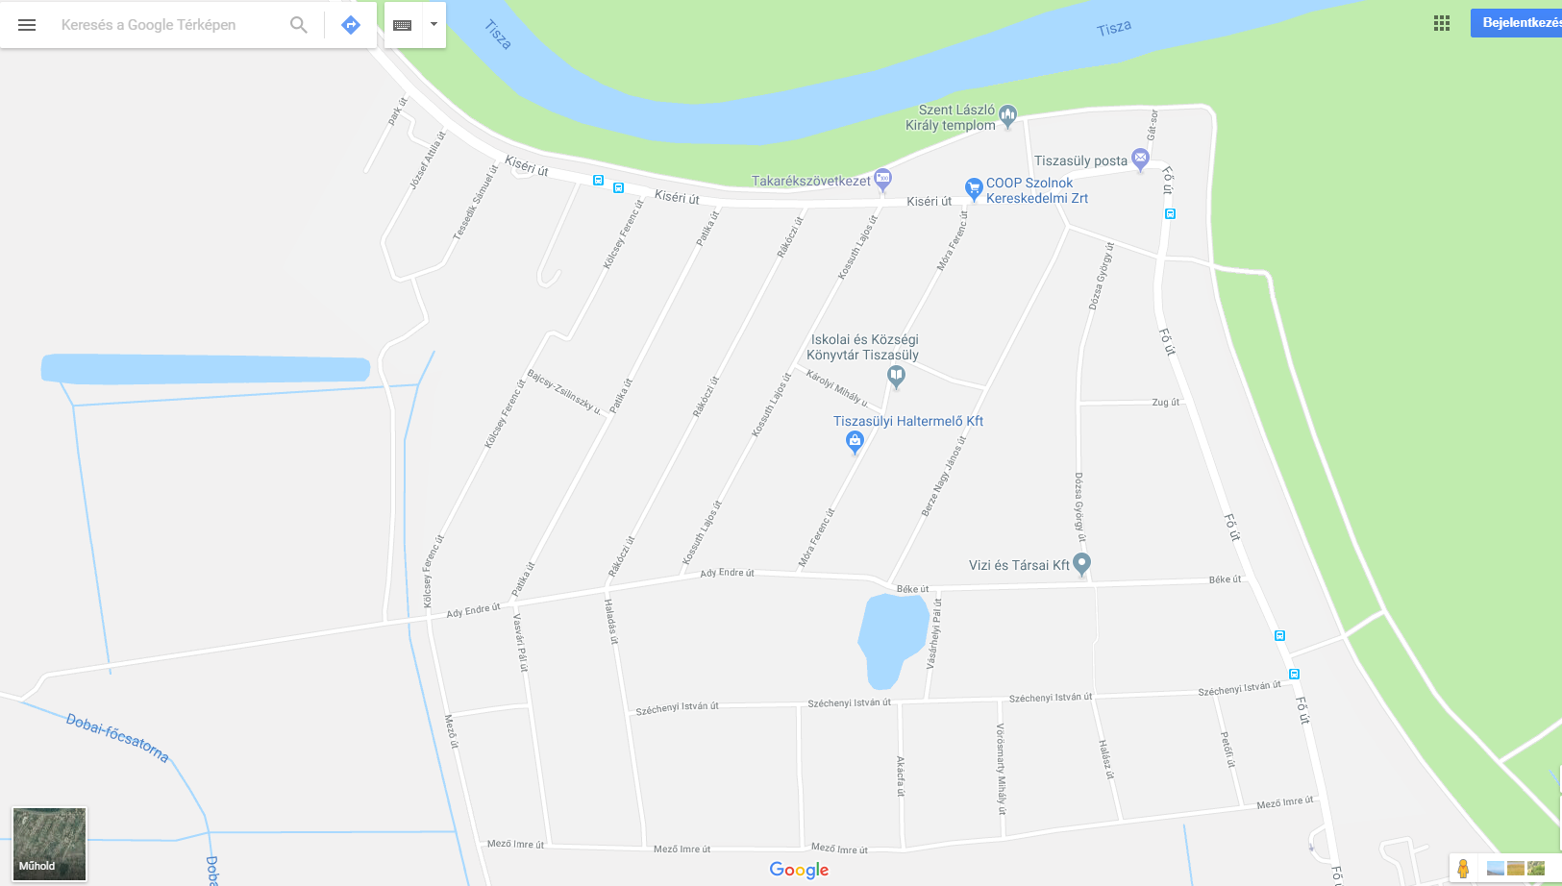

A víziközmű-rendszer bemutatása; létesítmények, berendezések; állapotjellemzés:

Tiszasüly vízmű:
A vízellátást 3 db mélyfúrású kút biztosítja, melyek 1975, 1984, 2004 években létesültek. Az 1975-ben létesült kút 2003-ban felújításra került. A vízmű 1969-ben létesült, melyet 2004-ben, illetve 2015-ben KEOP projekt keretében felújítottak.
A vízmű kapacitása 350 m3/d. A víztisztítási technológia automatikus üzemű. Alkalmazott technológia: vas-mangán-ammóniamentesítés.
A kútból kitermelt víz a gáztalanítóra, majd a nyersvíztározóba kerül. Innen szűrőfeladó szivattyú szállítja hidrofor segítségével a technológiai szűrőkre. A vas-mangán-arzén eltávolítás után törésponti klórozás és GAC szűrés történik. Innen a térszíni tározóba jut a víz utóklór adagolás közben. Mindemellet párhuzamosan, részáramban a víz egy része az RO sótalanító berendezésen folyik keresztül és a tározóban keveredve megfelelő minőségű víz áll rendelkezésre. A tározóból hálózati szivattyúk juttatják a vizet a víztoronyba illetve hálózatba.

2 db mélyfúrású kút Grundfos búvárszivattyúkkal
1 db mélyfúrású kút (Tiszasüly szénási major és Rákóczi tanya)
1 db nyersvíztározó
1 db szűrőfeladó szivattyú
1 db gáztalanító berendezés
1 NaOCl adagoló berendezés
1 db vas-szulfát adagoló berendezés
1 db KMnO4 adagoló berendezés
1 db szűrőfeladó szivattyú
1 db hidrofor tartály
3 db vas-mangántalanító szűrő Bluesoft-4872-PT tip.
1 db GAC szűrő Bluesoft 6386-AT tip.
1 db RO (fordított ozmózis) berendezés
1 db öblítővíz szivattyú
1 db dekantáló medence
1 db térszíni tároló 40 m3-es
2 db hálózati szivattyú
1 db magastározó 50 m3-es
1 db térszíni tároló 40 m3 (Tiszasüly szénási major és Rákóczi tanya)
1 db magastároló 10 m3 (Tiszasüly szénási major és Rákóczi tanya)

A Csataszög, Hunyadfalva, Kőtelek, Nagykörű, Tiszasüly ivóvízminőség-javító projekt (KEOP-1.3.0/2F/09-2010-0018) keretében a technológiai berendezések felújításra kerültek 2015-ben. A technológiai berendezések műszaki állapota megfelelő.

Tiszasüly ivóvízhálózat:
A vízhálózat 1964-ben létesült azbesztcement csőanyagból, 1995-2005 között hálózatbővítés történt KM-PVC és KPE csőanyag fektetésével. 2015-ben az ivóvízminőség-javító program keretében 168 fm D90 PE vezeték építésével hálózatbővítés történt.

6725 fm NA 80 ac gerincvezeték
3804 fm NA 100 ac gerincvezeték
1136 fm NA 125 ac gerincvezeték
1882 fm NA 80 KM-PVC gerincvezeték
3043 fm D 63 KPE gerincvezeték
168 fm D90 PE gerincvezeték

A hálózaton nem jelölhető meg összefüggő kritikus vezetékszakasz, jellemzően az út alatti meghibásodások várhatók leghamarabb. A vízhálózat gerinc vezetékeinek műszaki állapota megfelelő, a rendszer üzembiztosan működik, de az AC vezetékek cseréjét középtávon meg kell fontolni.

